С О О П Ш Т Е Н И Е
ПОТРЕБНИ ДОКУМЕНТИ ЗА ЗАПИШУВАЊЕ СТУДЕНТИ НА ПРВ ЦИКЛУС СТУДИИ НА
ФИЛОЗОФСКИОТ ФАКУЛТЕТ - СКОПЈЕ ЗА СТУДИСКАТА 2026/2027 ГОДИНА
ЗАПИШУВАЊЕТО НА НОВИТЕ СТУДЕНТИ ЌЕ БИДЕ НА 21.9.2026 ОД 8.30 ДО 15.00 ЧАСОТ ВО ОДДЕЛЕНИЕТО ЗА СТУДЕНТСКИ ПРАШАЊА СО СЛЕДНИТЕ ДОКУМЕНТИ:
- Индекс (без залепена фолија) и студентска легитимација (индексот и студентската легитимација ги има во книжарницата Студентски сервис на Филозофскиот факултет)
- Образец за запишување на студенти на прв циклус студии (вои 20)
(За пополнување на образецот потребно е да се најавите на линкот https://uslugi.gov.mk/apply-for-service.nspx?apsUniqueName=DZS-5793 или со скенирање на QR-кодот:
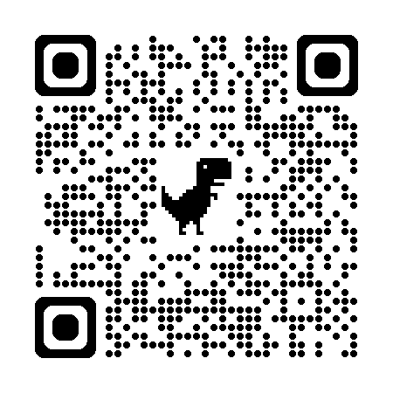

Секој студент потребно е да има активен кориснички профил на ниско ниво за да го пополни образецот и притоа од системот ќе добие два официјално потврдени документи со електронски печат на Државниот завод за статистика: 1. Генериран образец и 2. Потврда за успешно доставен образец. Студентите се должни еден од овие документи да го достават до факултетот. При пополнувањето во полето број на Индекс, внесете БРУЦОШ)
- Три фотографии (две од 3,5х4,5 см и една од 2х3 см);
- Потврда за:
- уплатени 750,оо денари – за информативни, информатички, културни и спортски активности на студентите на Универзитетот „Св. Кирил и Методиј“ во Скопје, со назнака за „ИКСА на УКИМ Филозофски факултет“, на жиро сметка 100000000063095, депонент: НБРСМ, со сметка на буџетски корисник 160010368978818, приходна шифра 723012, програма 41; (уплатница ПП 50) (Надоместокот на оваа точка го поднесуваат сите примени кандидати, во сите категории студенти (вклучително и студентите ослободени од плаќање партиципација и кофинансирање, по разни основи). Овој надоместок студентите го поднесуваат секоја учебна година, при запишување на зимскиот семестар.)

- уплатени 400,оо ден. за On-line ресурси за реализација на студиска програма на жиро-сметка на Филозофски факултет: Назив на примачот: Буџет на РСМ-Филозофски факултет, Банка на примачот: НБ на РСМ, Сметка: 100000000063095, Сметка на буџетски корисник: 160010422778818, Приходна шифра: 723013, програма: 41, (на уплатница ПП 50); (Надоместокот на оваа точка го поднесуваат и студентите ослободени од плаќање партиципација и кофинансирање, по разни основи)

- уплатени 1000,оо ден. за Набавка на материјални ресурси за реализација на студиска програма на жиро-сметка на Филозофски факултет: Назив на примачот: Буџет на РСМ-Филозофски факултет, Банка на примачот: НБ на РСМ, Сметка: 100000000063095, Сметка на буџетски корисник: 160010422778818, Приходна шифра: 723013, програма:41 (на уплатница ПП 50); (Надоместокот на оваа точка го поднесуваат и студентите ослободени од плаќање партиципација и кофинансирање, по разни основи)

- уплатени 150,оо денари за активности на Факултетско собрание на жиро-сметка на Филозофски факултет: Назив на примачот: Буџет на РСМ-Филозофски факултет, Банка на примачот: НБ на РСМ, Сметка: 100000000063095, Сметка на буџетски корисник: 160010422778818, Приходна шифра: 723119, програма:41, повикување на број /задолжување: 723119-1118 (на уплатница ПП 50);

- уплатен цел износ (200 €-студенти од државна квота или 400 €-студенти со кофинансирање/вонреден/националност/факултетско образование) или прва рата од 100€ (прва рата за студенти од државна квота) или 200 € (прва рата за студенти со кофинансирање/вонреден/националност/факултетско образование) во денарска противвредност на жиро-сметка на Филозофски Факултет: Назив на примачот: Буџет на РСМ-Филозофски факултет, Банка на примачот: НБ на РСМ, Сметка: 100000000063095, Сметка на буџетски корисник: 160010422778818, Приходна шифра: 723012, програма: 41, (на уплатница ПП 50);

27.8.2026 год. ФИЛОЗОФСКИ ФАКУЛТЕТ

